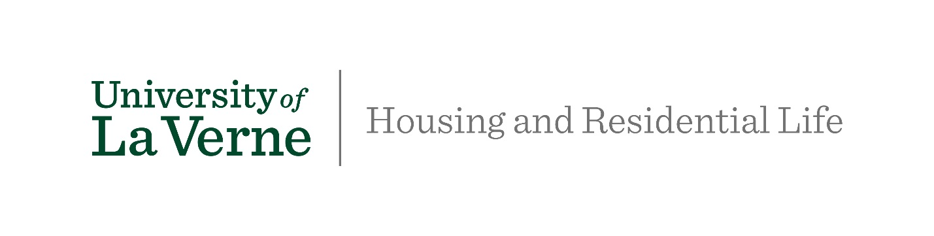

Vista La Verne
Vista La Verne es un hogar para 378 estudiantes. Las unidades son de estilo “suite” con cada unidad teniendo 2 habitaciones individuales, 2 habitationes dobles, 4 baños privados y una sala de estar.

Durante el año escolar académico 2018-2019, Vista La Verne será el hogar de estudiantes de continuacion, transferencia, “adultos” y graduados.
Las unidades de estilo “suite” son hogar para seis estudiantes. Cada unidad tiene:
- Dos habitaciones individuales con baño privado
- Dos habitaciones dobles con baño privado
- Ducha/bañera combinadas en cada baño
- Conexiones de “internet” y “wi-fi” en todas las habitaciones
- Una sala de estar con TV y cable
- Cuartos y sala amueblados
- Aire central y calefacción
- Pisos de madera
- Todas las utilidades incluidas
El edificio cuenta con:
- Un salón communitario con TV, cocina complete, y muebles de salón
- Salones comunitarios en cada piso
- Salas de estudio en cada piso
- Area de barbacoa y picnic
- Llave electrónica para entrar en el edificio y las “suites”
- Dos ascensores
- Cuarto de basura en cada piso
- Dos lavanderías en cada piso
- Certificación de “L.E.E.D.” (por ser un edificio ambientalmente consciente)
- Estacionamiento fuera de sitio con Shuttle

Dirección del edificio:
2165 D Street
La Verne, CA 91750

